Общество с ограниченной ответственностью
"Прософт-Системы"

ОКП 66 5710

ВЧ УСТРОЙСТВО ФИЛЬТРАЦИИ, СОГЛАСОВАНИЯ
И РАЗВЯЗКИ

ПАСПОРТ

ПБКМ.671142.001 ПС

Екатеринбург

СОДЕРЖАНИЕ

1. Основные сведения об изделии 3
2. Технические характеристики 3
3. Конструкция 4
4. Схема соединения 5
5. Порядок включения ВЧ УФСР 8
6. Комплектность 8
7. Гарантии изготовителя 9
8. Условия эксплуатации и хранения 9
9. Свидетельство об упаковывании 10
10. Свидетельство о приемке 10
11. Движение изделия в эксплуатации 10
12. Сведения о ремонте и регламентных работах 11
13. Сведения об утилизации 11
14. Реквизиты изготовителя 11
15. Особые отметки 11

Основные сведения об изделии

  - Паспорт прилагается к высокочастотному устройству фильтрации, согласования и развязки (ВЧ УФСР).
  - ВЧ устройство фильтрации, согласования и развязки (ВЧ УФСР) предназначено для согласования канала с ВЧ аппаратурой УПК-Ц или АВАНТ путем корректировки значения входного (выходного) сопротивления канала. ВЧ УФСР обеспечивает гальваническую развязку ВЧ выхода аппаратуры от ВЧ канала.
  - В зависимости от исполнения ВЧ УФСР обеспечивает подключение ВЧ аппарата с несимметричным и симметричным выходам (входам) ВЧ канала.
  - ВЧ УФСР предназначено для эксплуатации в непрерывном режиме без постоянного обслуживающего персонала.
  - Все записи в паспорте производится чернилами или шариковой ручкой с черной или синей пастой отчетливо и аккуратно. Подчистки, помарки и незавершенные исправления не допускаются.

Технические характеристики

2.1 Технические характеристики ВЧ УФСР представлены в таблице 1.
Таблица 1. Технические характеристики ВЧ УФСР.
№ п/п | Характеристики ВЧ УФСР | Технические  требования | Фактические  значения
1 | Диапазон частот, кГц | 20 - 1000
2 | Версия исполнения (вариант схемы соединения) | симметричный
2 | Версия исполнения (вариант схемы соединения) | несимметричный
3 | Входное/выходное сопротивление Х1.1 и Х1.2 (при номинальной нагрузке 75 Ом), Ом | 75
4 | Затухание при включении по схеме для несимметричного канала (при номинальной нагрузке 75 Ом), дБ | 0,1 (20-300 кГц)  0,2÷0,4 (300-500 кГц)  0,4÷0,8 (500-800 кГц)  0,8÷1,1 (800-1000 кГц)
5 | Выходное/входное сопротивление Х2.1 и Х2.2, Ом | 30 - 200
6 | Длительно допустимый уровень мощности ВЧ сигнала, при нагрузке 75 Ом | 47 дб

Конструкция

- В металлическом корпусе установлена печатная плата (приведена на рисунке 1), на которой расположены три трансформатора, нагрузочные сопротивления 75 Ом при подключении с симметричным выходом, внутренняя нагрузка 75 Ом и три клеммника для подключения внешних цепей.
На плате находится набор гнезд под переставляемую перемычку для изменения числа витков трансформатора согласования с линией.
- Конструкцией ВЧ УФСР предусмотрена возможность его установки на DIN – рейку.
- Ввод ВЧ кабеля осуществляется через вводы типа PG16, установленные в корпусе ВЧ УФСР.
- Трансформатор ТV1 выполняет функцию гальванической развязки.
- Трансформатор ТV2 выполняет функцию фильтра синхронных помех.
- Трансформатор ТV3 выполняет функцию согласования с ВЧ каналом путем изменения коэффициента трансформации.

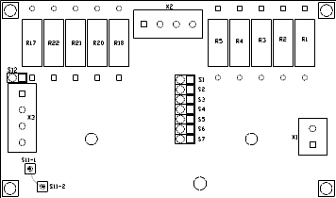
Рисунок 1. Вид печатной платы.

- Назначение разъемов:
- Х1 для подключения к ВЧ аппаратуре;
- X2 для выбора подключения ВЧ аппаратуры к линии/нагрузке
- Х3 для подключения к линии;

- Гнезда S1 – S7 предназначены для выбора числа витков трансформатора TV3 и обеспечения согласования аппаратуры с ВЧ каналом.

- Габаритные размеры ВЧ УФСР 188х120х82 мм.

- Масса изделия 1,1 кг.

Схема соединения
Электрическая схема ВЧ УФСР приведена на рисунке 2. В зависимости от исполнения (для симметричной или несимметричной линии) ВЧ УФСР включает в себя не все элементы, показанные на схеме.

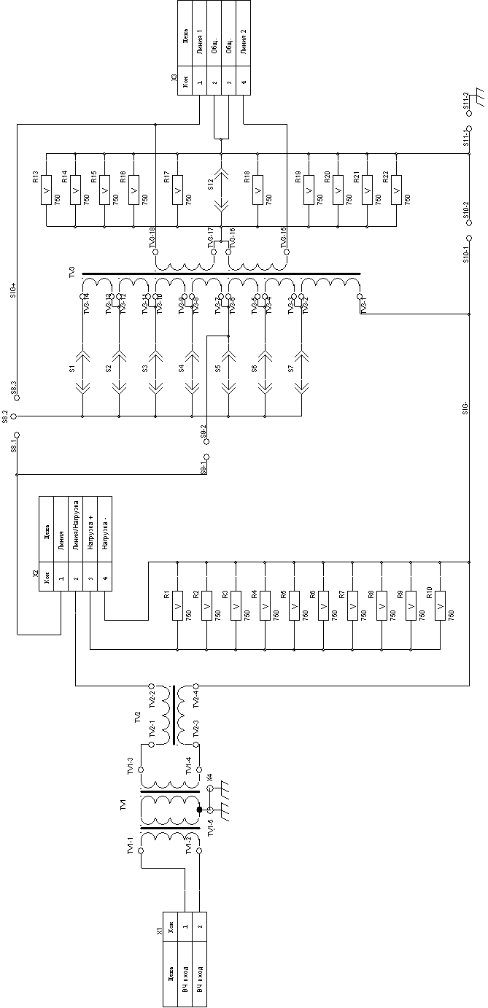
Рисунок 2. ВЧ УФСР схема электрическая.

При работе на несимметричную линию трансформатор TV3 выполняется без вторичных обмоток 15-16 и 17-18. При этом запаиваются перемычки S8.2 - S8.3 и S10.1-S10.2, S9.1-S9.2, резисторы R13-R22 отсутствуют. Для симметричнного варианта запаивается перемычка S8.1 – S8.2.

Намоточные данные приведены в таблице 2. На частотах ниже 100кГц количество витков удваивается.

Таблица 2. Намоточные данные трансформаторов.
Трансформатор | Обмотка | Кол-во витков
TV1 | 1 - 2 | 30
TV1 | 3 - 4 | 30
TV1 | 5 - 6 | 24
TV2 | 1 - 2 | 24
TV2 | 3 - 4 | 24
TV3 | 1 - 2 | 19
TV3 | 3 - 4 | 5
TV3 | 5 – 6 | 6
TV3 | 7 – 8 | 5
TV3 | 9 – 10 | 5
TV3 | 11 – 12 | 2
TV3 | 13 – 14 | 7
TV3 | 15 – 16* | 21
TV3 | 17 – 18* | 21
*Обмотки отсутствуют при исполнении ВЧ-УФСР для работы на несимметричную линию.

Для изменения входного/выходного сопротивления ВЧ УФСР необходимо переставить перемычку в одно из положений S1…S7.
Положение перемычки в гнездах S1…S7 в зависимости от сопротивления линии при несимметричном подключении показано в таблице 3, при симметричном подключении - в таблице 4.

Таблица 3. Выходное сопротивление ВЧ УФСР в зависимости от положения перемычек S1-S7 при несимметричном подключении к линии.
№ п/п | Сопротивление | перемычки
4.2.1 | Выход 30 Ом | S7
4.2.2 | Выход 50 Ом | S6
4.2.3 | Выход 75 Ом | S5
4.2.4 | Выход 100 Ом | S4
4.2.5 | Выход 135 Ом | S3
4.2.6 | Выход 150 Ом | S2
4.2.7 | Выход 200 Ом | S1
4.2.8 | Подключение GND  несимметричного выхода (входа) | S10  S11

Таблица 4. Выходное сопротивление ВЧ УФСР в зависимости от положения перемычек S1-S7 при симметричном подключении к линии.
№ п/п | Сопротивление | перемычка
4.3.1 | Выход 236 Ом | S7
4.3.2 | Выход 187 Ом | S6
4.3.3 | Выход 150 Ом | S5
4.3.4 | Выход 128 Ом | S4
4.3.5 | Выход 112 Ом | S3
4.3.6 | Выход 107 Ом | S2
4.3.7 | Выход 92 Ом | S1
4.3.8 | Подключение GND  симметричного выхода (входа) | S10  S11

Схемы подключения для несимметричного и симметричного включений изображены на рисунках 3 и 4 соответственно.

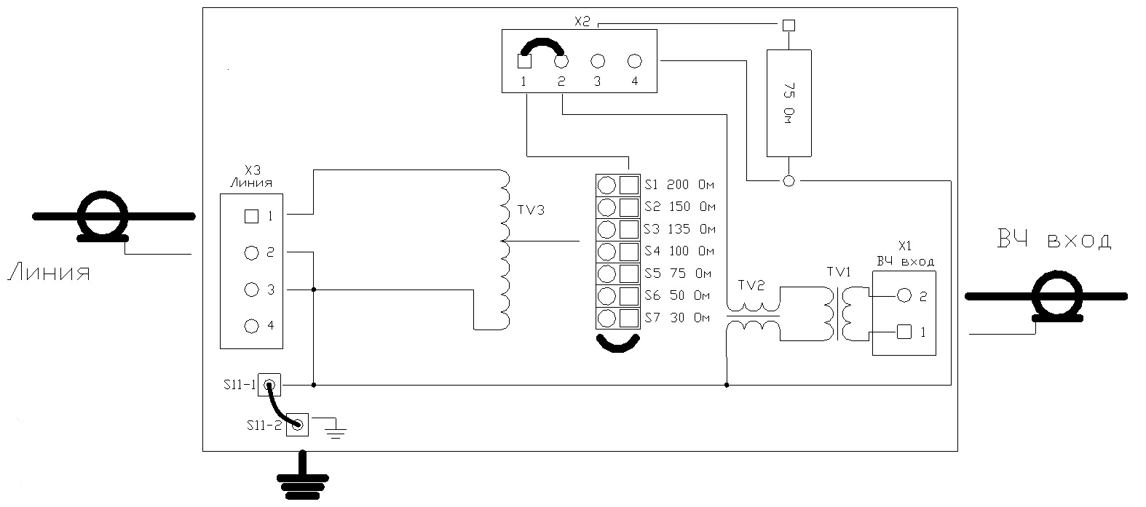
Рисунок 3. Подключение к несимметричной линии.

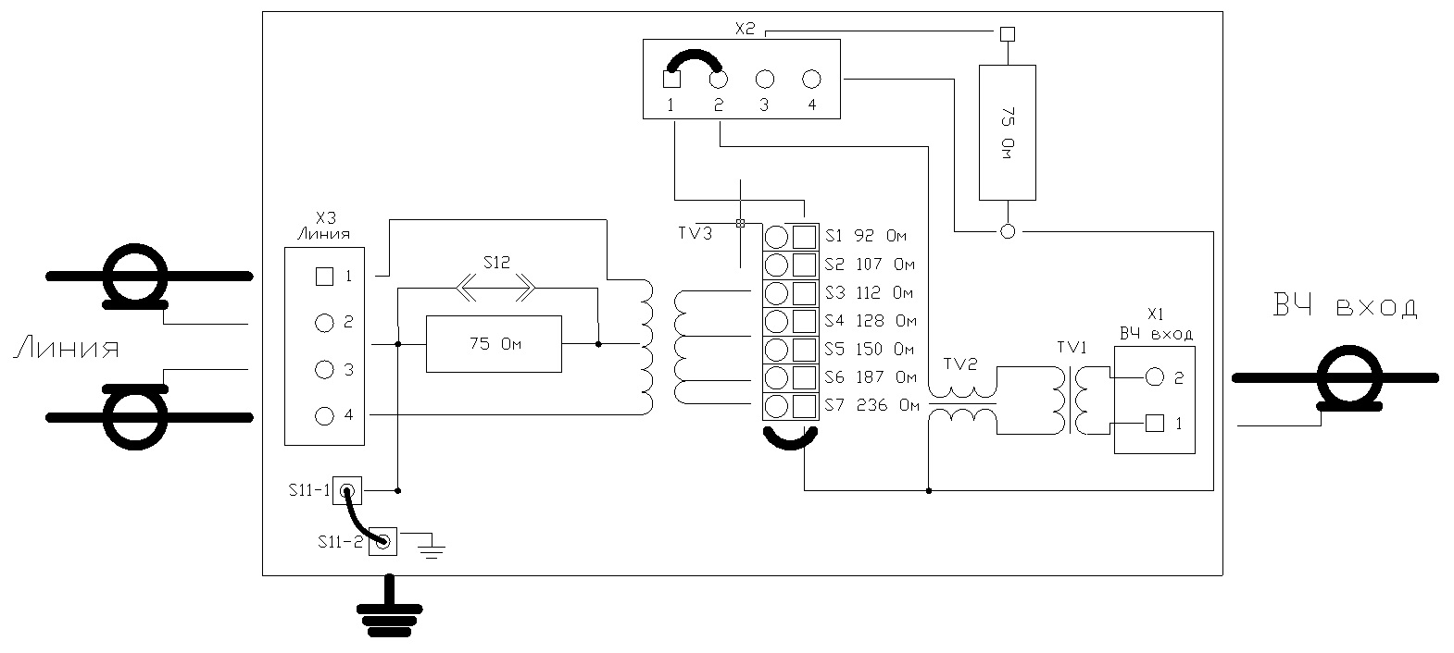
Рисунок 4. Подключение к симметричной линии.

Порядок включения ВЧ УФСР

- Выполнить измерение модуля полного сопротивления ВЧ тракта.
Для этого необходимо собрать схему, показанную на рисунке 5. Установить перемычку в положение S5 (75 Ом). Измерить напряжение на генераторе при разомкнутом ключе K1 (Uхх), замкнуть ключ, снова измерить выходное напряжение (Uн). Измерения рекомендуется выполнять селективным вольтметром, чтобы исключить влияние помех в ВЧ канале на результаты измерений.
Сопротивление ВЧ тракта будет определяться по следующей формуле:

Zвых= 75*Uн/(Uхх-Uн).

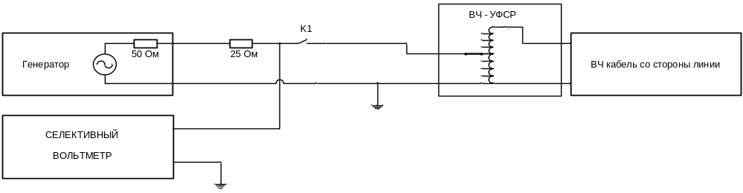
Рисунок 5. Схема измерения модуля полного сопротивления ВЧ тракта.

- Выбрать (по таблицам 3 и 4) вариант положения перемычки в гнездах S1…S7, тем самым задать необходимое число витков обмоток согласующего трансформатора со значением сопротивления наиболее близким к сопротивлению согласуемого ВЧ канала.
- Выполнить повторную проверку полученного модуля полного сопротивления, при удовлетворительном значении сопротивления (50-100 Ом) произвести подключение аппаратуры.

- При работе с симметричным каналом необходимо:
− измерить сопротивление ВЧ канала по схеме на рисунке 5;
    - выбрать необходимое положение перемычки в гнездах S1…S7;
    - подключить ВЧ УФСР к ВЧ каналу и ВЧ передатчику;
    - проконтролировать входное сопротивление ВЧ УФСР.

Комплектность

Таблица 5. Комплектность поставки.
№  п/п | Наименование | Обозначение | Кол.
1 | ВЧ УФСР | ПБКМ.671142.001 | 1
2 | Паспорт | ПБКМ.671142.001 ПС | 1

Гарантии изготовителя

  - Предприятие – изготовитель гарантирует работоспособность изделия
ВЧ УФСР ПБКМ.671142.001 зав. №______________ при соблюдении потребителем условий и правил эксплуатации, хранения, транспортирования и монтажа.
  - Гарантийный срок на ВЧ УФСР составляет 36 месяцев с даты изготовления.
  - При возникновении гарантийного случая, срок гарантии продлевается на время, в течение которого ВЧ УФСР находился в ремонте с учетом времени доставки.
  - В случае отказа изделия в период гарантийных обязательств потребитель должен выслать в адрес изготовителя письменное извещение со следующими данными: наименование изделия, заводской номер дата изготовления и дата ввода
в эксплуатацию; характер дефекта.

Условия эксплуатации и хранения

- высота над уровнем моря, не более, м 2000;
- верхнее значение температуры, °С 50;
- нижнее значение температуры, °С 1;
- относительная влажность при температуре 25°С, не более 80%.
Окружающая среда при эксплуатации, хранении изделия должна соответствовать II группе атмосферы по ГОСТ 15150-69.
охлаждение ВЧ УФСР – воздушное, естественное.

Свидетельство об упаковывании

ВЧ устройство фильтрации, согласования и развязки ВЧ УФСР ПБКМ.671142.001 зав. номер ____________________ упакован ООО «Прософт-Системы» согласно требованиям, предусмотренным действующей технической документацией.

_____________________ ______________ _______________________ ______________
должность личная подпись расшифровка подписи дата

Свидетельство о приемке

ВЧ устройство фильтрации, согласования и развязки ВЧ УФСР ПБКМ.671142.001 зав. номер ____________________ изготовлен и принят в соответствии с ПБКМ.671142.001 и признан годным для эксплуатации.

Ответственный _______________ __________________ _________
за производство личная подпись расшифровка подписи дата

Представитель _______________ ___________________ _________
ОТК личная подпись расшифровка подписи дата
МП

Движение изделия в эксплуатации
Дата установки | Где установлен | Дата снятия | Наработка |  | После снятия | Подпись лица проводившего установку
Дата установки | Где установлен | Дата снятия | С начала эксплуатации | После последнего ремонта | После снятия | Подпись лица проводившего установку

Сведения о ремонте и регламентных работах
Дата выполнения | Наименование работы и причина ее выполнения | Должность, фамилия и подпись |  | Примечание
Дата выполнения | Наименование работы и причина ее выполнения | выполнившего работу | проверившего работу | Примечание

Сведения об утилизации
ВЧ УФСР не требует специальных способов утилизации, т.к. не представляет опасности для жизни, здоровья людей и окружающей среды после окончания срока эксплуатации.

Реквизиты изготовителя
ООО «ПРОСОФТ-СИСТЕМЫ»
620102, Екатеринбург, ул. Волгоградская, 194а
Тел.: (343) 356-51-11
Факс: (343)310-01-06
E-mail: info@prosoftsystems.ru
http://www.prosoftsystems.ru

Особые отметки

